Marino Jeriel Cabrera Mendoza

9941-23-8505

Programación II

27/09/26

- Captura de la estructura completa del proyecto.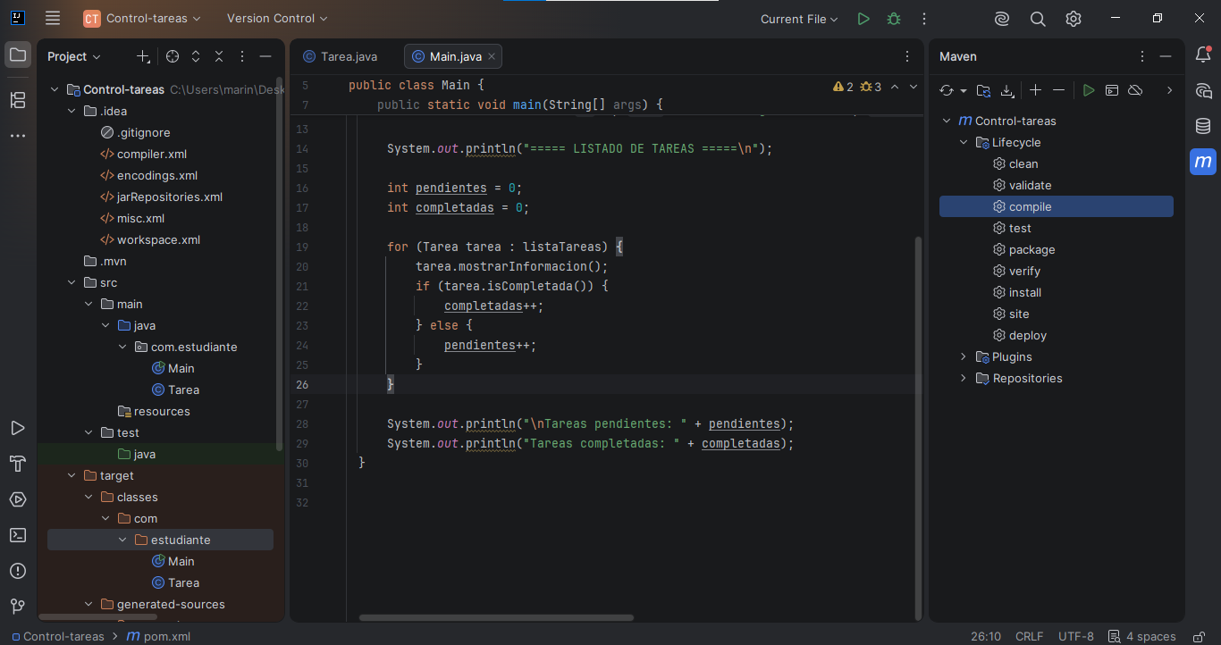
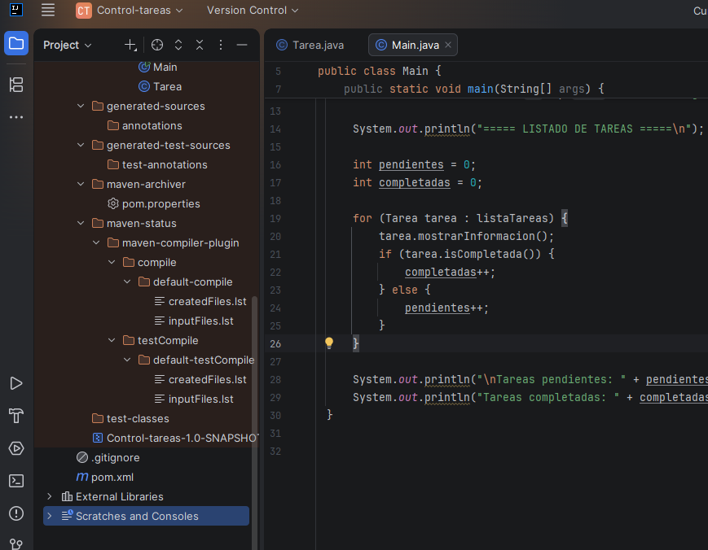

- Captura del archivo pom.xml.

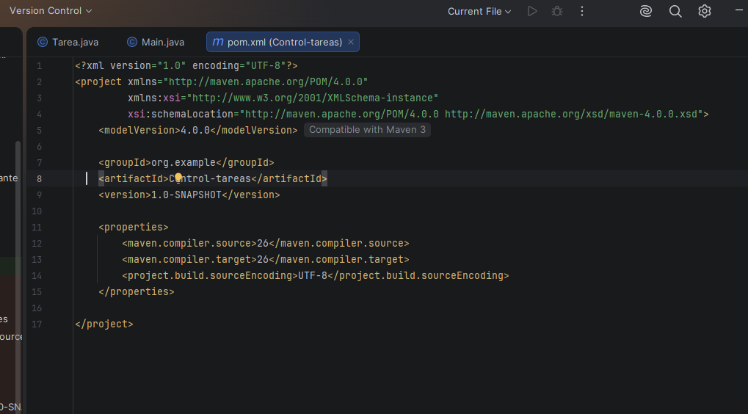

- Captura del código de Tarea.

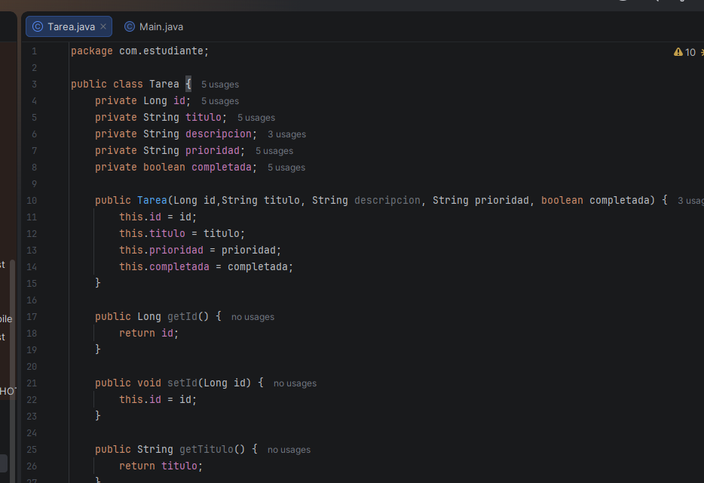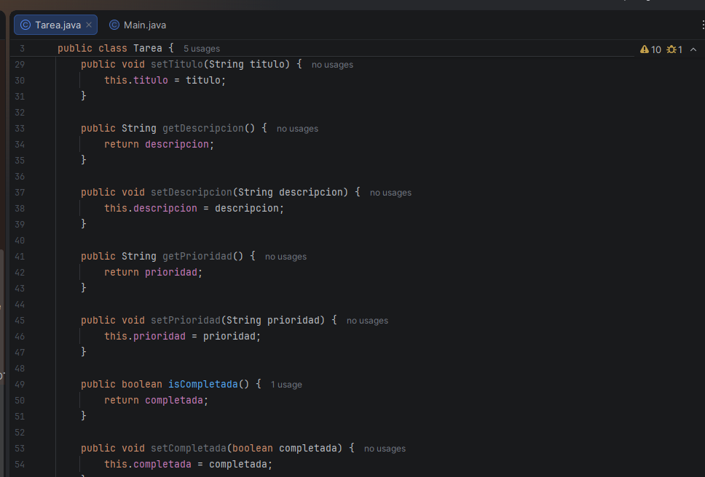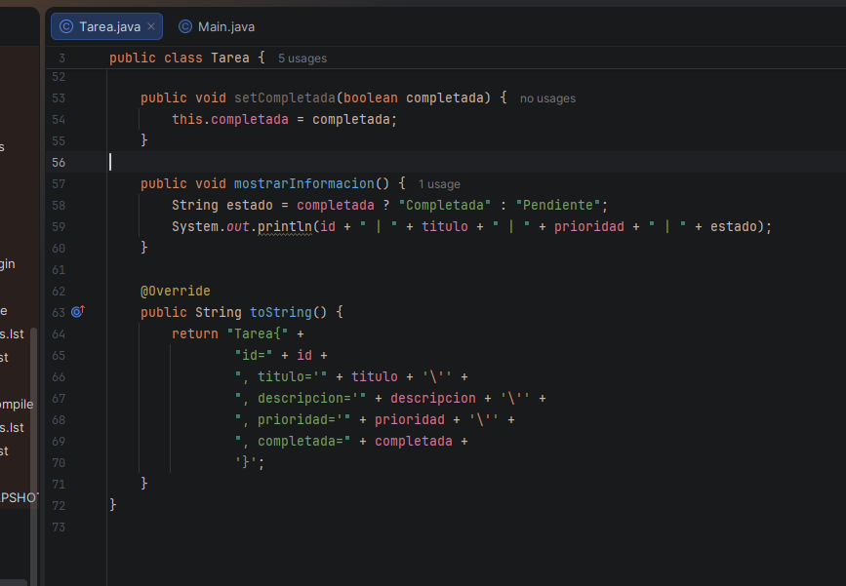

- Captura del código de Main.
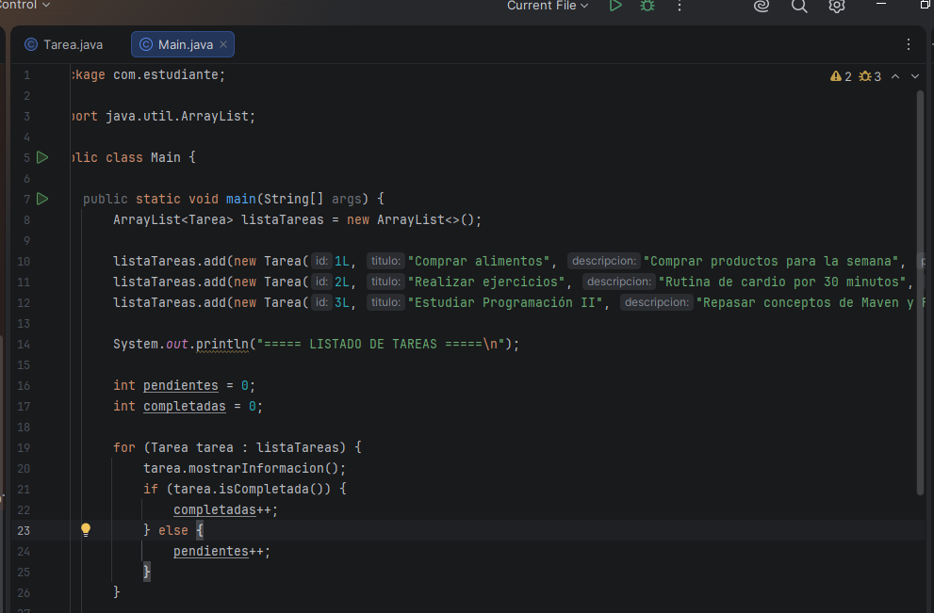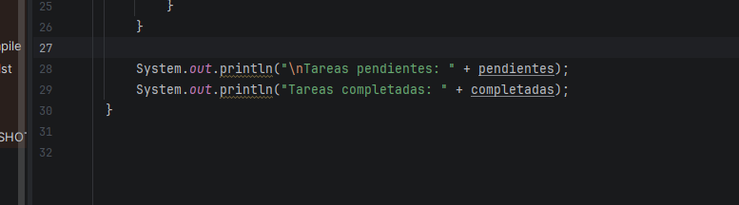

- Captura de la ejecución del programa.
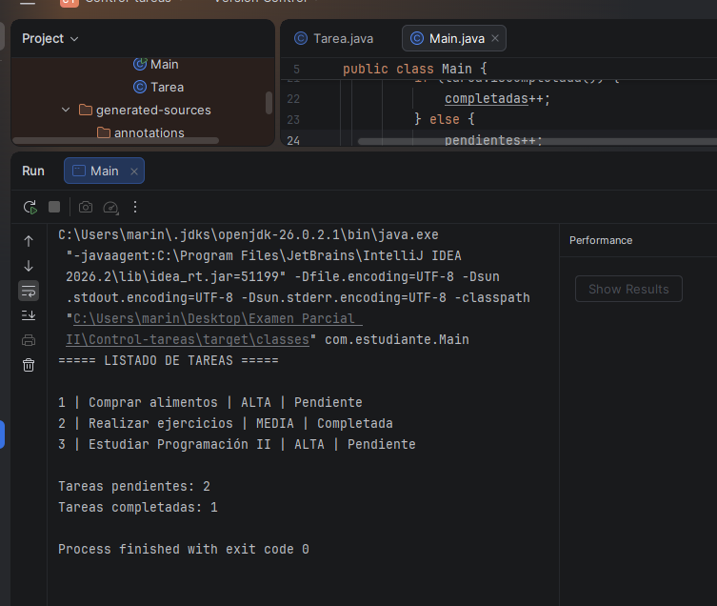

- Captura de mvn compile.
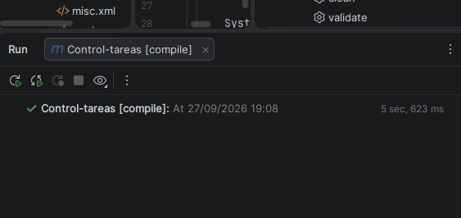

- Captura de mvn package.
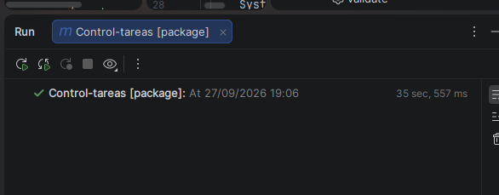

- Captura del archivo .jar generado.
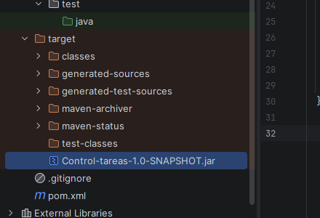

- Respuestas del análisis de HTTP.
- ¿Qué función cumple HTTP en una aplicación web?
HTTP es básicamente el idioma o protocolo con el que se comunican el cliente (como un navegador web o una app móvil) y el servidor. Se encarga de definir las reglas para enviar y recibir datos en la web a través de un esquema de petición y respuesta.

- ¿Cuál es la diferencia entre una solicitud y una respuesta HTTP?
La solicitud (request) es el mensaje que envía el cliente al servidor pidiendo algo (por ejemplo, "dame la lista de tareas" o "guarda esta tarea nueva"), e incluye el método, la URL y a veces un cuerpo con datos. La respuesta (response) es lo que el servidor le contesta al cliente, trayendo el estado del resultado (si salió bien o mal) y la información solicitada o requerida.

- ¿Qué método HTTP utilizaría para consultar todas las tareas?
- GET

- ¿Qué método utilizaría para registrar una tarea?
- POST

- ¿Qué método utilizaría para modificar una tarea?
- PUT (para actualizarla completa) o PATCH (si solo modificas un atributo, como marcarla como completada).

- ¿Qué método utilizaría para eliminar una tarea?
- DELETE

- ¿Qué diferencia existe entre los códigos 200, 201, 400, 404 y 500?
Indican el estado final de la petición:

- 200 OK: La petición fue exitosa y el servidor devolvió lo esperado (ideal para lecturas o actualizaciones generales).

- 201 Created: La petición salió bien y además se creó un nuevo recurso en el servidor (típico cuando registras una tarea con POST).

- 400 Bad Request: Error del cliente. La solicitud viene mal estructurada, con datos inválidos o incompletos.

- 404 Not Found: El recurso solicitado no existe en el servidor (por ejemplo, intentar consultar la tarea con ID 999 que fue borrada).

- 500 Internal Server Error: Error del servidor. El cliente hizo bien la petición, pero ocurrió un fallo imprevisto o no controlado en el código del backend.

- Tabla de endpoints REST.

Operación | Método HTTP | Endpoint | Respuesta esperada
Consultar todas las tareas | GET | /api/tareas | 200 OK
Consultar una tarea | GET | /api/tareas/{id} | 200 OK
Registrar una tarea | POST | /api/tareas | 201 Created
Modificar una tarea | PUT | /api/tareas/{id} | 200 OK
Eliminar una tarea | DELETE | /api/tareas/{id} | 204 No Content
Consultar una tarea inexistente | GET | /api/tareas/{id} | 404 Not Found

- Ejemplo del objeto JSON.
[
{
"id": 1,
"titulo": "Estudiar Maven y REST",
"descripcion": "Repasar la estructura de paquetes, comandos del ciclo de vida y respuestas HTTP.",
"prioridad": "ALTA",
"completada": false
},
{
"id": 2,
"titulo": "Realizar ejercicios",
"descripcion": "Rutina de cardio por 30 minutos.",
"prioridad": "MEDIA",
"completada": true
}
]

- ¿Qué objeto de Java podría representar este JSON?
Se representaría con una clase llamada Tarea (o Task). Al tratarse de un arreglo entre corchetes [...], en Java se mapearía como una lista de esa clase, por ejemplo List<Tarea> o ArrayList<Tarea>.

- ¿Qué atributo funciona como identificador?
El atributo id. Es la propiedad encargada de diferenciar de manera única a cada tarea dentro del sistema.

- ¿Qué tipo de dato utilizaría para completada?
Un tipo de dato booleano: boolean (o su clase envolvente Boolean en Java), ya que solo maneja dos estados posibles: verdadero (true) o falso (false).

- ¿Qué cambiaría en el JSON al completar la tarea?
Únicamente el valor de la propiedad "completada", pasando de ser false a ser true. Por ejemplo, para la primera tarea quedaría como "completada": true.

- Respuestas de las preguntas de razonamiento.
- ¿Por qué es preferible utilizar /api/tareas y no /api/obtenerTodasLasTareas?
Porque en REST las URLs deben nombrar recursos (sustantivos), no acciones. La acción de "obtener" ya la indica la propia petición usando el método GET. Si le pones /api/obtenerTodasLasTareas, estás duplicando la acción y metiendo verbos en la URL, lo cual rompe el estándar. Con un simple GET /api/tareas se entiende perfecto qué vas a hacer sobre ese recurso.

- ¿Qué información representa {id}?
Es el identificador único de una tarea específica (como su número de correlativo o llave primaria en la base de datos). Permite a la API buscar, actualizar o borrar exactamente esa tarea y no otra.

- ¿Por qué se utiliza POST para registrar y no GET?
Porque GET es solo para consultar datos y no debería cambiar nada en el servidor; además, manda los parámetros expuestos en la propia URL. En cambio, POST está diseñado para enviar información estructurada (como un JSON) dentro del cuerpo (body) de la petición para crear un registro nuevo y guardar cambios reales en el backend.

- ¿Qué debería suceder si se intenta consultar una tarea que no existe?
El servidor no debe quedarse colgado ni devolver un error interno. Debe responder con un código 404 Not Found y, de preferencia, un mensaje estructurado en JSON que le avise al cliente que la tarea con ese ID no fue encontrada.

- ¿Cuál sería la diferencia entre estas rutas?
GET /api/tareas
GET /api/tareas/5

GET /api/tareas: Te regresa la lista general con todas las tareas que existen en el sistema (un arreglo de objetos).

GET /api/tareas/5: Te regresa únicamente el detalle de la tarea específica que tiene el ID 5 (un solo objeto).

- Reflexión final.
- ¿Qué problema resuelve Maven?
Resuelve el caos de gestionar dependencias a mano y estandarizar la estructura de un proyecto. En lugar de estar descargando archivos .jar manualmente, buscando versiones compatibles y configurando el classpath, Maven automatiza todo mediante el archivo pom.xml. Además, unifica la forma en que se compila, prueba y empaqueta el código para que cualquier desarrollador pueda abrir el proyecto y trabajarlo sin problemas.

- ¿Qué relación existe entre HTTP y REST?
HTTP es el protocolo de comunicación (el canal y las reglas para enviar datos), mientras que REST es un estilo de arquitectura que aprovecha esas reglas de HTTP. REST usa los métodos que ya existen en HTTP (GET, POST, PUT, DELETE) y sus códigos de estado (200, 201, 404) para darle un orden lógico al intercambio de datos entre cliente y servidor.

- ¿Por qué una API REST trabaja con recursos?
Porque abstrae las entidades del sistema (como una tarea, un usuario o un producto) como elementos independientes sobre los cuales se realizan operaciones. Esto hace que la API sea predecible, intuitiva y desacoplada: la URL identifica únicamente qué estás manipulando (/api/tareas) y el verbo HTTP le dice al servidor qué hacer con ese recurso.

- ¿Cómo podría utilizarse esta API en una aplicación real?
Serviría como el backend centralizado. Por ejemplo, una aplicación web en React o Angular, o una app móvil en Flutter o Android, consumiría estos endpoints enviando y recibiendo datos en formato JSON. Así, la misma API puede alimentar la versión web, la app de teléfono o incluso un smartwatch sin tener que rehacer la lógica del negocio.

- ¿Qué espera que suceda cuando estos endpoints se implementen posteriormente con Spring Boot?
Con Spring Boot la lógica que dejamos planteada se conectará a la red real. Las clases @RestController mapearán estas URLs automáticamente, los datos dejarán de estar solo en memoria para guardarse en una base de datos real mediante Spring Data JPA, y el sistema podrá procesar peticiones HTTP en tiempo real desde cualquier cliente o navegador.

